Урок математики «Одной отваги мало - математика нужна»
6 класс. Тема «Координатная плоскость»
Тип урока: обобщение и систематизация знаний.
Цель: обобщить знания по теме «Координатная плоскость», познакомиться с военными профессиями.
Задачи: создать условия для развития умения работать с координатной плоскостью.
Планируемые результаты:
предметные: отработать умение определять координаты точек, отмечать координаты и строить рисунки в координатной плоскости;
метапредметные:
познавательные – познакомиться с новыми военными профессиями;
регулятивные - различать способ и результат действия;
коммуникативные – умение работать в паре;
личностные: проявлять интерес к изучению темы и желание применять приобретенные знания и умения в повседневной жизни; воспитание патриотизма.
Ход урока
- Организационный момент.
Урок проводится в 6 кадетском классе.
Командир сдает рапорт.
- Рапорт принят. Здравствуйте, присаживайтесь.
2. Мотивация учебной деятельности. Целеполагание. (презентация)
- Как вы считаете, о чем сегодня на уроке пойдет речь? (на слайде – военные профессии и координатная плоскость).
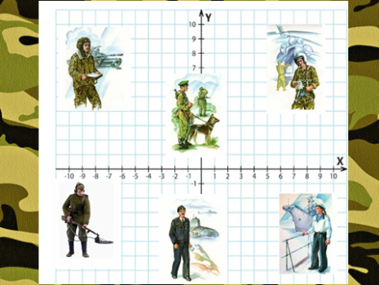
- Вы - кадеты, будущие защитники страны, кто-то из вас свяжет свою жизнь с военным делом. Нужна ли математика в военных профессиях?
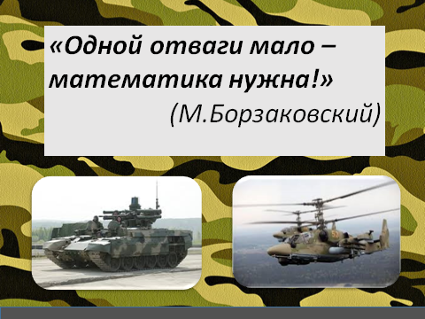
- Как говорил поэт «Одной отваги мало – математика нужна…». В современной армии нужно владеть основами электро, радиотехники, а значит хорошо знать математику.
- Какие цели мы сегодня поставим на уроке? (повторить тему координатная плоскость, узнать про военные профессии)
3. Закрепление и систематизация знаний.
- Сегодня у нас с вами урок-повторение, и насколько вы хорошо знаете математику, мы и посмотрим. Работать вы будете в парах. На бланках ответов запишите фамилии и прогнозируемый результат по теме «Координатная плоскость».
- Устно:
- Вспомним, как называются соответствующие элементы координатной плоскости (Интерактивное задание – из Открытой школы - Понятие координатной плоскости (урок 1). 3 человека по очереди у доски соединяют элементы.
- Основные элементы координатной плоскости мы повторили, а теперь узнаем, как вы умеете определять координаты точек.
Задание 1. По заданным координатам восстановите слова. Определите координату звезды - запишите соответствующую ей букву. Слова запишите в бланк ответов. (карточки с координатами у каждой пары) ) (Приложение 1)
Курвиметр - прибор для измерения длины извилистых линий, чаще всего на топографических картах, планах и чертежах.
Монокуляр - карманный оптический прибор, его предназначение - быть всегда под рукой.
Теодолит - измерительный прибор для определения горизонтальных и вертикальных углов при топографических и геодезических съёмках.
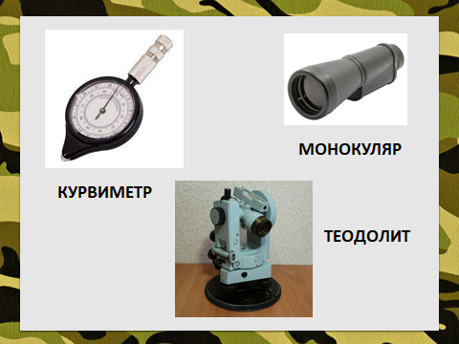
В бланке ответов за каждое правильное слово поставьте себе балл.
-Как вы думаете, что объединяет эти слова?
Все эти приборы объединяет профессия военного топографа. Военная топография — дисциплина военного дела, изучающая методы и средства оценки местности, ориентирования на местности, определяющая правила по ведению рабочих карт командиров и разработки графических боевых документов.
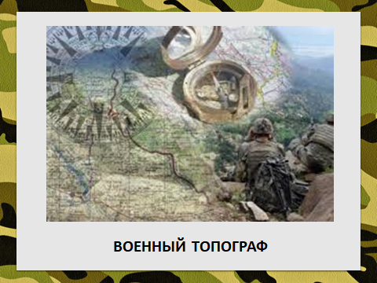
- Задание 2. Устно - Игра «Поражение цели» - интерактивная.
-Сейчас вы попробуете себя в роли наводчика и стрелка. По очереди выходят к доске - определяют координаты точек (корабли, самолеты, танки). Один человек из пары с места называет координаты (он-наводчик), другой у доски показывает ее (он - стрелок). Если все правильно – цель исчезает. Пара зарабатывает балл.
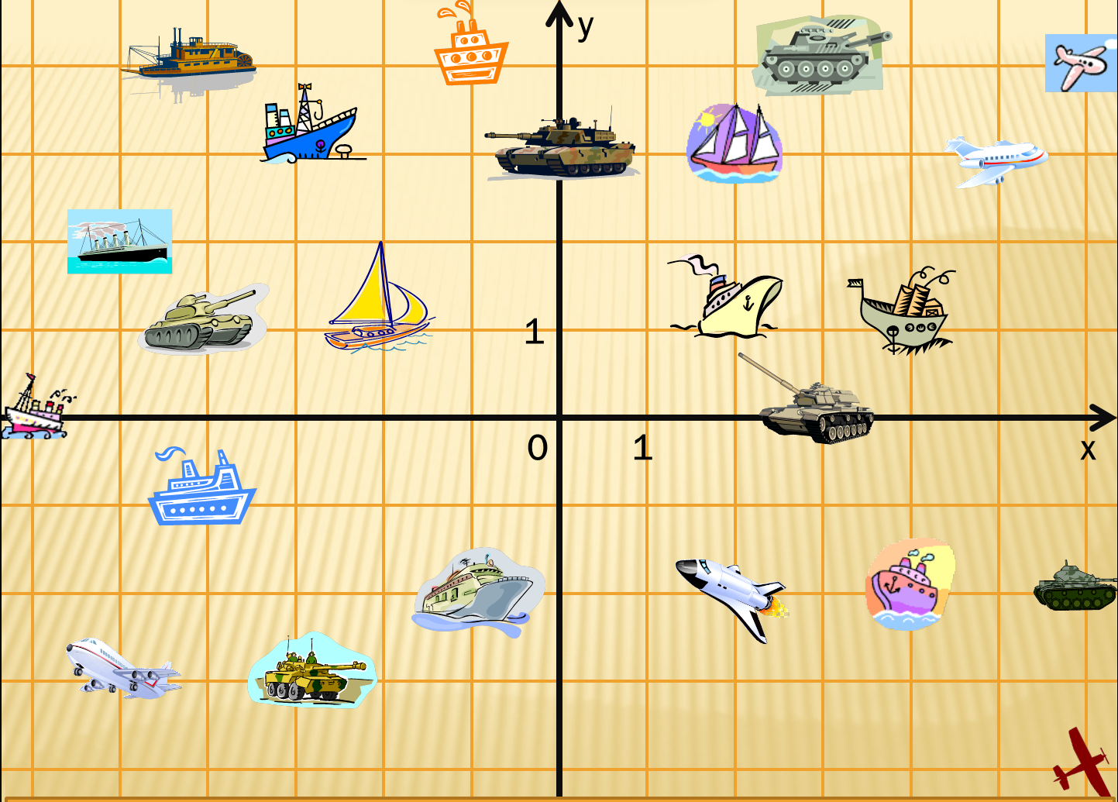
Профессия стрелок-наводчик. Он должен уметь вести меткий огонь (безошибочно определять дальность до цели, выбирать точку прицеливания, устанавливать шкалу прицела, точно наводить орудие на цель и производить выстрел).
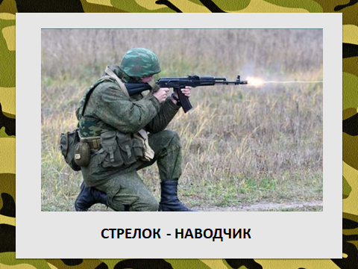
- Задание 3. Фронтальная работа. Кодированное упражнение и анаграмма. (на слайде)
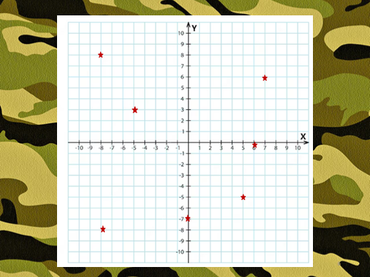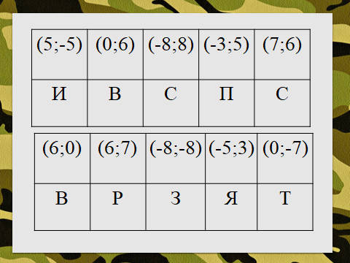
Запишите координаты точек в бланк ответов. Из предложенных координат найдите верные, выпишите им соответствующие буквы и составьте слово.
Если ответ верный - поставьте себе 1 балл.
Профессия военный связист. Он отвечает за передачу информации. Системы связи сегодня автоматизированы и хорошо развиты - с их помощью информация быстро передается на огромные расстояния, иногда нескольким объектам одновременно.
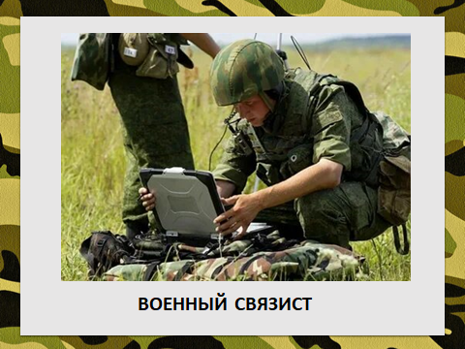
- Немного отдохнем. Зарядка.
Аты-баты, аты – баты,
Мы шагаем как солдаты,
К верху руки поднимаем,
Сильными мы стать мечтаем
Повернуться еще нужно
И на место сядем дружно.

Задание 4. Как вы умеете определять координаты точек мы уже проверили, а теперь узнаем, как вы умеете отмечать точки по заданным координатам. Построение рисунка в координатной плоскости по заданным координатам. (Приложения 2,3)
-Что у вас получилось? (В разных парах - разные рисунки: 1-самолет, 2-вертолет, 3-истребитель, 4-самолет).
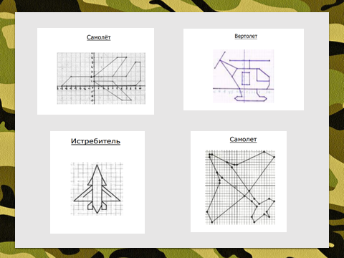

-Какая военная профессия связана с этими рисунками?
Профессия – военный летчик. Лётчик военной авиации - профессия многогранная. Он может быть капитаном истребителя, бомбардировщика, военно-транспортного самолёта, боевого вертолёта или даже разведывательного судна. Специализация зависит от того, где он служат в дальней, транспортной, фронтовой или санитарной авиации.
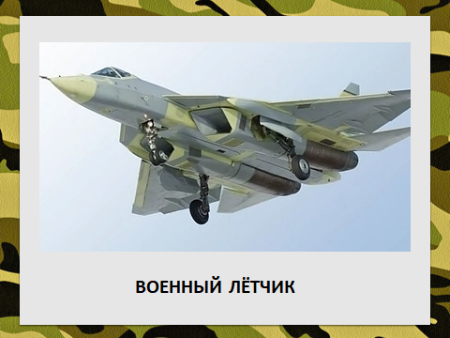

4. Подведение итогов. Домашнее задание.
-В бланках ответов подведите итоговый результат. Критерии оценивания на слайде.
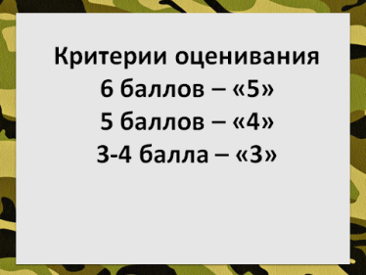
-Поднимите руки, у кого хорошие оценки – 4 и 5 , а у кого итоговый результат совпал с прогнозируемой оценкой.
- Что нового вы узнали сегодня на уроке?
- Что было особенно интересным и познавательным?
-Достигли мы с вами поставленных целей?
Домашнее задание сегодня творческого характера. В координатной плоскости выполнить рисунок военной техники, записать координаты.
- Рефлексия.
Вы уже попробовали себя сегодня в качестве стрелков. Оцените свою работу на уроке. Система оценивания необычная. Если вы достигли своей цели, то это 5 баллов на мишени. (интерактивная)
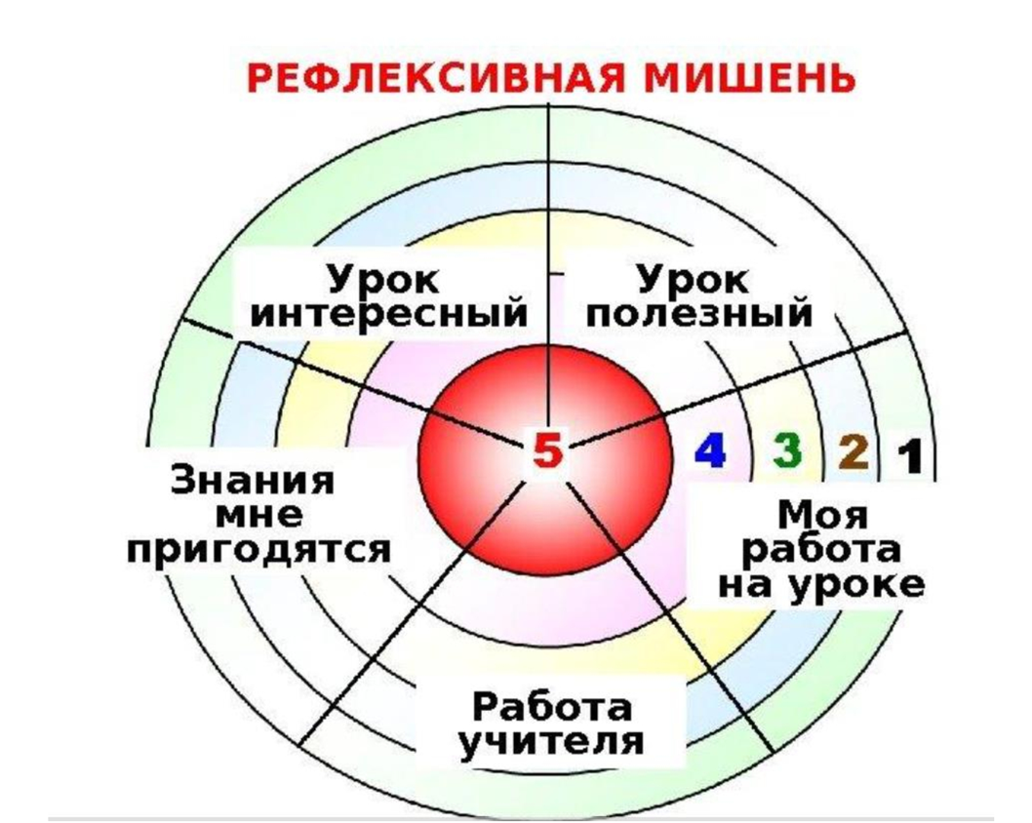

Вы – будущие защитники Отечества, а как говорилось в начале урока, математика необходима каждому военному.

Как воздух, математика нужна,
Одной отваги офицеру мало.
Расчеты! Залп! И цель поражена
Могучими ударами металла.
И воину припомнилось на миг,
Как школьником мечтал в часы ученья:
О подвиге, о шквалах огневых,
О яростном порыве наступленья.
Но строг учитель был,
И каждый раз он обрывал мальчишку грубовато:
— Мечтать довольно, повтори рассказ
О свойствах круга и углах квадрата.
И воином любовь сохранена
К учителю далекому, седому.
Как воздух, математика нужна
Сегодня офицеру молодому!

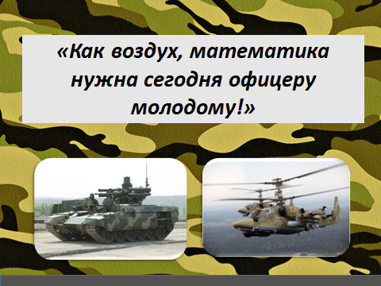
Вы все молодцы. Спасибо за урок.

Бланк ответов
Фамилии _____________________________________
_____________________________________
Прогнозируемый результат _____________
№ задания | Ответ | баллы
№ 1 | 1.  2.  3.
№ 2
№ 3
№ 4

Итоговый результат ________________________________

Бланк ответов
Фамилии _____________________________________
_____________________________________
Прогнозируемый результат _____________
№ задания | Ответ | баллы
№ 1 | 1.  2.  3.
№ 2
№ 3
№ 4

Итоговый результат ________________________________

Приложение 1
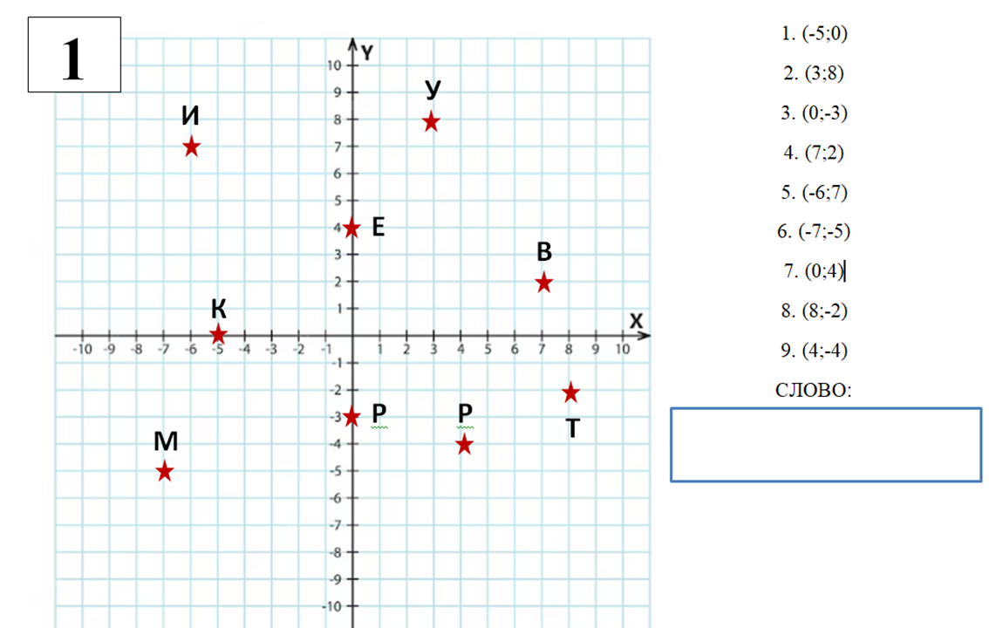
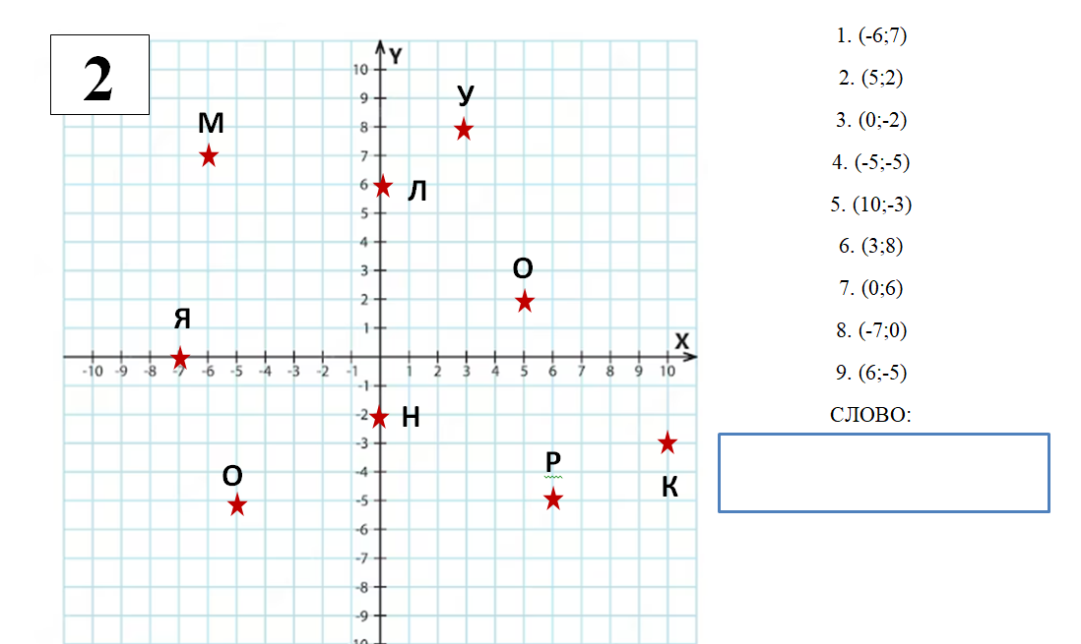

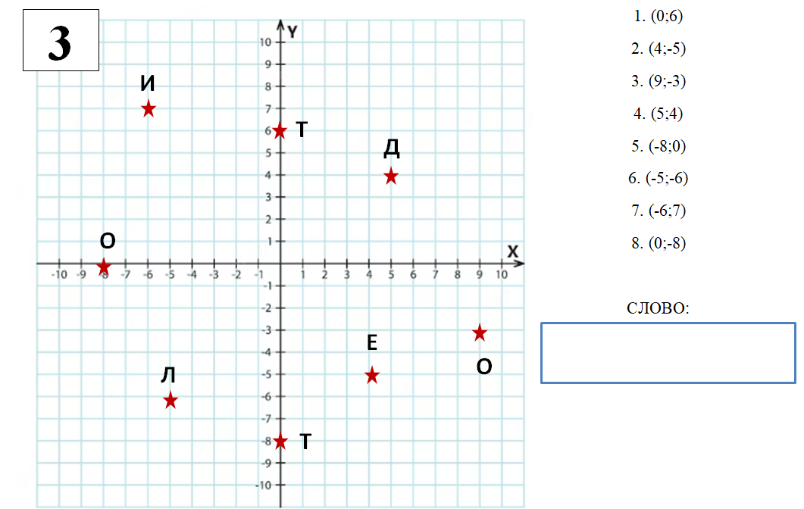

Приложение 2
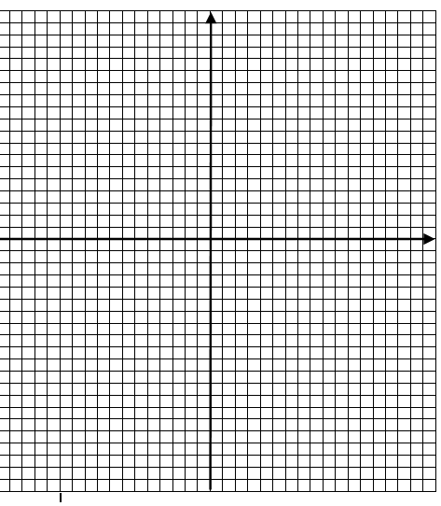
Приложение 3
Рисунок 1
Рисунок 3
Рисунок 4
Рисунок 2

